Додаток до рішення виконкому міської ради
____ ________ 2019 № ______

ГЕНПЛАН РОЗТАШУВАННЯ ЗЗР
Адреса м. Луцьк, пр-т Молоді, 14
Власник ТзОВ «Брендборд»
Коротка характеристика ЗЗР двосторонній рекламний щит
розміром 3,16 м х 6,16 м
із заглибленням фундаменту
Ситуаційна схема Комп’ютерний макет на
фоні оточуючої забудови
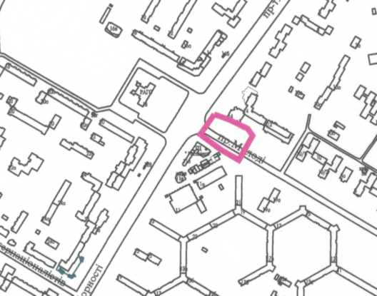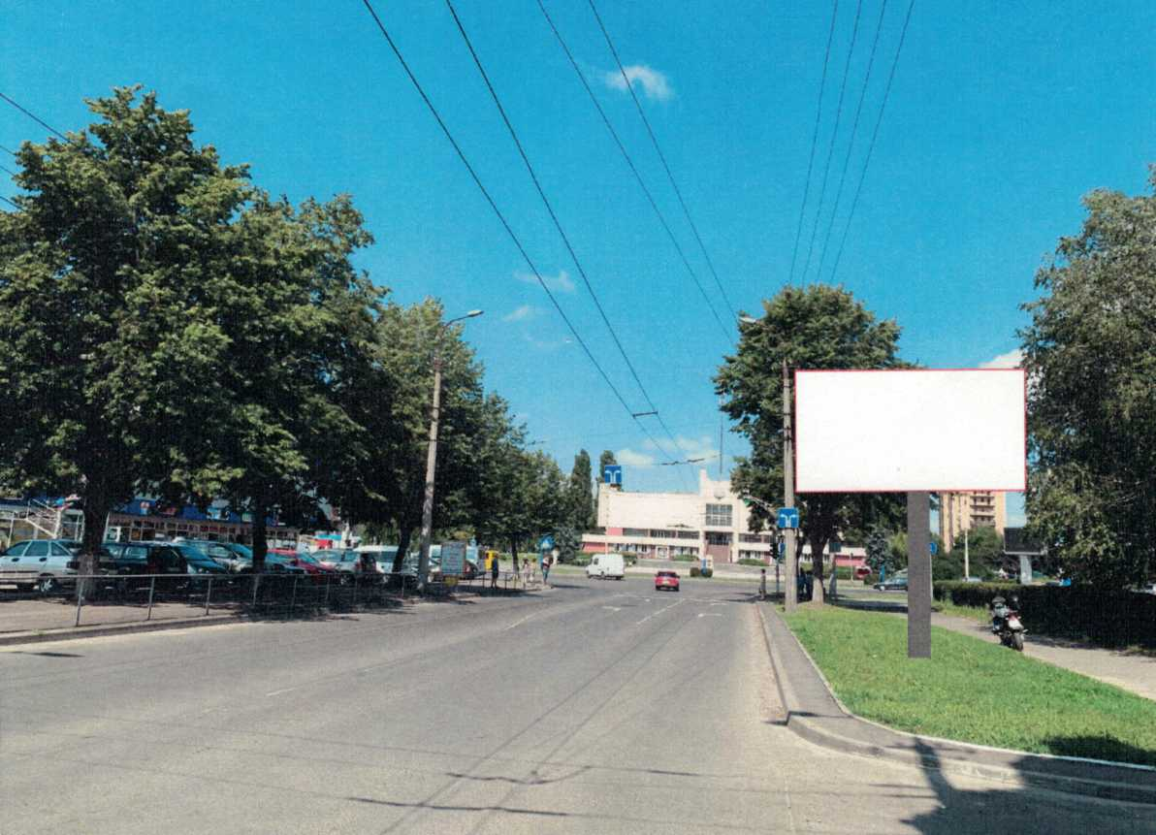
Схема розміщення ЗЗР, М 1:500

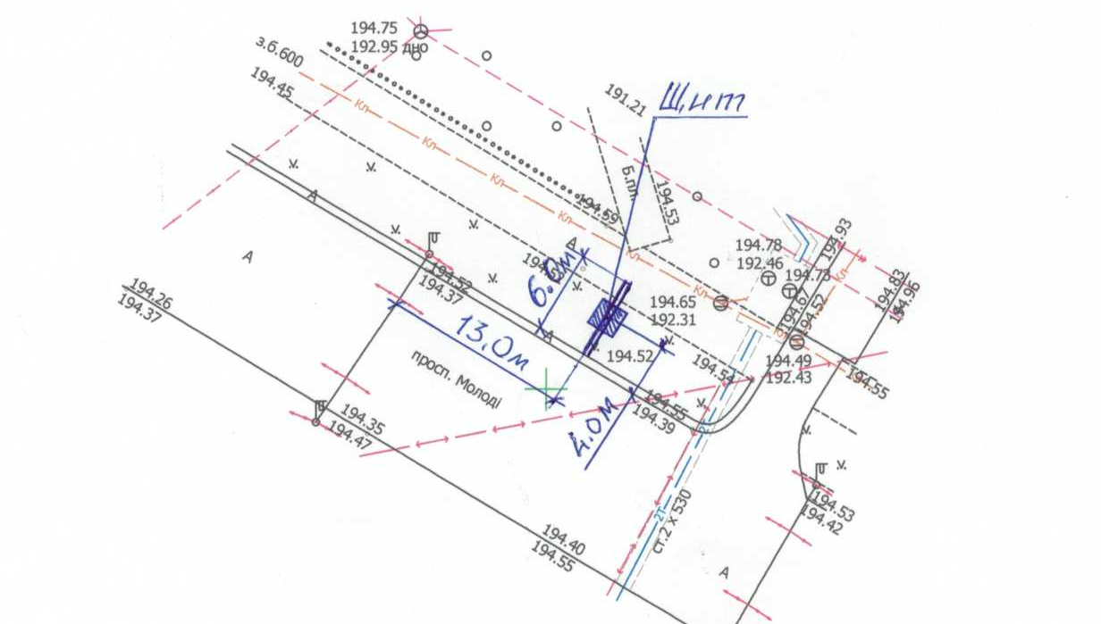

Заступник міського голови,
керуючий справами виконкому Юрій ВЕРБИЧ

Рибай 777 881

